ВОСКРЕСЕНСЬКИЙ ЛІЦЕЙ
ВОСКРЕСЕНСЬКОЇ СИЛИЩНОЇ РАДИ

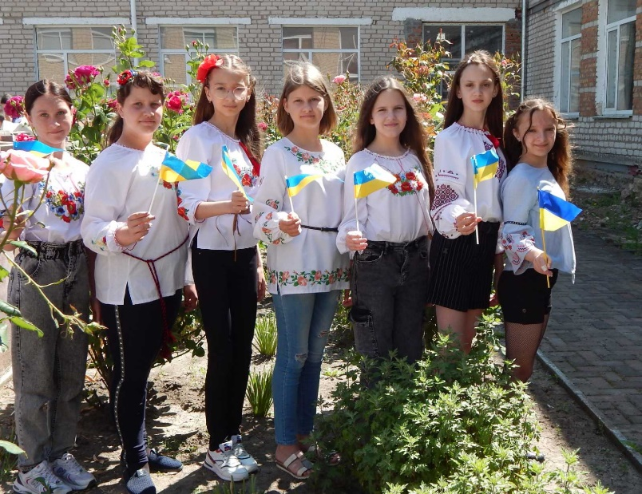

Учнівське самоврядування
« Креатив»

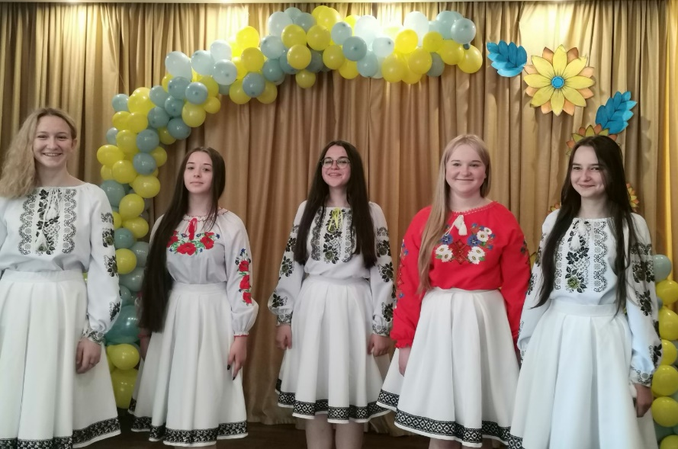

План роботи учнівського самоврядування
на 2023-2024 н.р
ЗАТВЕРДЖЕНО
_________________ _______________

Місяць | Зміст роботи | Відповідальні
Вересень | 1 вересня- День Знань «Знання здобуваємо – країну підіймаємо» | Міністерство Дозвілля і культури. Презедент
 | 2.Вибори членів активу учнівського самоврядування, визначення старост класів. | Прем’єр -міністр
 | 3.Вибори Голови учнівського самоврядування школи.
 | 4. Затвердження плану роботи учнівського самоврядування | ЗДВР
 | 5.Рейд « Твій зовнішній вигляд»,« Порядок у нашому класі»,« Курінню бій» | Міністерство Дисципліни і порядку
 | 6.Олімпійський тиждень . Проведення дня здоров’я. | Міністерство Спорту і здоров’я
 | 7.Всеукраїнська акція « Увага діти на дорозі! | Міністерство Дисципліни і порядку
 | 8. Флешмоб до дня миру«Нам не потрібна війна» | Міністерство Дозвілля і культури
 | 9.Акція .Привітання вчителів ветеранів педагогічної праці» Бажаємо щастя Вам ще на стонадцять літ» | Міністерство Дозвілля і культури
 | 10.Засідання парламенту учнівського самоврядування. | Презедент  Прем’єр міністр
 | 11.Випуск газети «Наші шкільні новини» | Міністерство Прес- Центр
Жовтень | 1..Акція .День благодійності до Дня людей похилого віку «Поважаймо старість словом і ділом» | Міністерство Дозвілля і культури
 | 2.Всесвітній День захисту тварин | Міністерство Дозвілля і культури
 | 3.Участь у заходах з нагоди Дня села | Міністерство Дозвілля і культури
 | 4.День захисників та захисниць України «Рідна земле моя, ти славою щедра». | Міністерство Знання та творчості
 | 5.Свято « Міс осінь» | Міністерство Дозвілля і культури
 | 6.Свято Посвята в першокласники | Міністерство Дозвілля і культури
 | 7.Випуск газети «Наші шкільні новини» | Міністерство Прес- Центр
 | 8 .Засідання парламенту учнівського самоврядування. | Презедент  Прем’єр міністр
Листопад | 1.Рейд « Сучасний школяр» Перевірка зовнішнього вигляду | Міністерство Дисципліни і порядку
 | 2.Конкурс малюнків « Я обираю здоров’я» | Міністерство Дозвілля і культури
 | 3.Гра «Квітка толерантності» | Міністерство Дозвілля і культури
 | 4.Лінійка до Деня Гідності та Свободи | Міністерство Дисципліни і порядку
 | 5. Участь у Всеукраїнській акції «Запали свічку пам’яті у своєму вікні «І пам’яті свіча не згасне…» | Міністерство Дозвілля і культури
 | 6. «П’ять колосків – до життя не пройдених п’ять кроків» | Міністерство Знання та творчості
 | 8.Випуск шкільної газети | Міністерство Прес- Центр
 | 9.Засідання учнівського самоврядування | Презедент школи, учнівська рада
Грудень | 1.1 грудня – Всесвітній День боротьби зі СНІДом «СНІД – світова проблема, і бути небайдужим – наш обов’язок!»( інформаційна хвилинка)  2. Змагання «Ми - маленькі козачата, але силою у тата» протягом тижня на уроках фізичної культури. | Міністерство Знання та творчості  Міністерство Знання та творчості
 | 3.«Хто такий волонтер?» | Міністерство Знання та творчості
 | 4.Дефіле « Чарівні дівчатка України» | Міністерство Дозвілля і культури
 | 5. Свято Миколая в школі «На Святого Миколая в небі іскорка палає» | Міністерство Дозвілля і культури
 | 7.Рейд « Твій зовнішній вигляд» | Міністерство Дисципліни і порядку
 | 8.Випуск шкільної газети | Міністерство Прес- Центр
 | 9.Засідання учнівського самоврядування | Презедент школи, учнівська рада
Січень | 1. Акція«Допоможемо зимуючим птахам» | Міністерство Прес- Центр
 | 2.Флешмоб «Україна – разом і назавжди» | Міністерство Дозвілля і культури
 | 3. День затвердження Державного прапору України  ( інформаційна хвилинка) | Міністерство Прес- Центр
 | 6.Випуск шкільної газети | Міністерство Прес- Центр
 | 7.Засідання учнівського самоврядування | Презедент школи, учнівська рада
Лютий | 1.Колаж 14 лютого День Святого Валентина  « Найкраща Валентинка | Міністерство Дозвілля і культури
 | 2. Флешмоб. 16 лютого – День Єднання  «Моя країна Україна - у світі кращої нема! | Міністерство Дозвілля і культури
 | 3. День Героїв Небесної Сотні «У нашій пам'яті вони залишились назавжди» | Міністерство добрих і корисних справ
 | 4.Фотоколаж «День Української жінки  « Наші дівчатка найкращі» | Міністерство Дозвілля і культури
 | 5.Випуск шкільної газети | Міністерство Прес- Центр
 | 6.Засідання учнівського самоврядування | Презедент школи, учнівська рада
Березень | 1. Конкурс дикломаторів «Ти з нами, Тарасе!». | Міністерство Дозвілля і культури  Міністерство Прес- Центр
 | 2. Інформаційна хвилинка День Державного Гімну України | Міністерство Знання та творчості Міністерство Прес- Центр
 | 3. Випуск стіннівок: «Твоє здоров’я - в твоїх руках!» | Міністерство Знання та творчості
 | 4. Міжнародний день лісів  Акція «Посади дерево – дихай вільніше» | Міністерство добрих і корисних справ
 | 5.Випуск шкільної газети | Міністерство Прес- Центр
 | 6.Засідання учнівського самоврядування | Презедент школи, учнівська рада
Квітень | 1. «Здоровим будеш – все здобудеш» ( створення колажу) | Міністерство Дисципліни і порядку
 | 3. Всесвітній день Матері-Землі. Інфораційна хвилинка «Утилізуємо правильно пальчикові батарейки» | Міністерство Знання та творчості
 | 4. День Чорнобильської трагедії.  «Над Чорнобилем лунає дзвін…» | Міністерство Знання та творчості
 | 5.Випуск шкільної газети | Міністерство Прес- Центр
 | 6.Засідання учнівського самоврядування | Презедент школи, учнівська рада
Травень | 1.День пам’яті та примирення в Україні  Мітинг-реквієм | Міністерство Дозвілля і культури
 | 2. День Європи в Україні. «Ми крокуємо до Європи»( Флешмоб) | Міністерство Прес- Центр  Міністерство Знання та творчості
 | 3. День вишиванки «Народжені у вишиванці»  ( свято) | Міністерство Прес- Центр  Міністерство Дозвілля і культури
 | 4. Підготовка сценарію на Останній дзвоник | Міністерство Знання та творчості
 | 6.Свято останнього дзвоника | Міністерство Дозвілля і культури
 | 7.Допомога до підготовки Випускного вечора | Міністерство Дозвілля і культури
 | 8. Підведення підсумків « Найкращій клас» | Учнівське самоврядування
 | 9.Випуск шкільної газети | Міністерство Прес- Центр
 | 10.Засідання учнівського самоврядування | Презедент школи, учнівська рада

